**Упругие свойства гибких мультиграфеновых материалов**

***Калашник Н.А.***

*Инженер 1 категории*

*Московский государственный университет имени М.В. Ломоносова,*

*химический факультет, Москва, Россия*

*E-mail: natali.koshina@gmail.com*

Важными характеристиками графитовой фольги для ее использования в качестве уплотнительного материала являются сжимаемость, восстанавливаемость и упругость. Эти параметры важны для обеспечения герметичности соединения, так как при низкой восстанавливаемости снижение прижимного давления может привести к тому, что соединение перестанет быть герметичным. Любое уплотнение неидеально в связи с тем, что на поверхности присутствуют царапины и шероховатости, но за счёт сжимаемости графитовая фольга может заполнять неровности поверхности, тем самым герметизируя соединяемые поверхности.

В работе проведено исследование сжимаемости, восстанавливаемости и упругости вторичной модифицированной графитовой фольги. Образцы получены в несколько стадий: 1) дробление графитовой фольги с последующей пропиткой 35 масс. % водным раствором мочевины и 5 масс. % водным раствором фосфорной кислоты в течение 2 часов; 2) термоудар при температуре 900 °С; 3) холодная прокатка без связующего. Данные значения концентраций пропитывающего раствора выбраны из-за получения оптимальных значений насыпной плотности низкоплотного углеродного материала (3.6 г/л). Модификация метода заключается в совместном использовании двух реагентов для пропитки: обработка дробленной графитовой фольги осуществляется не только раствором вещества, имеющего невысокую температуру разложения (мочевина), но и добавлением раствора фосфорной кислоты, которая повышает окислительную устойчивость материала.

Результаты исследований представлены на рис. 1.

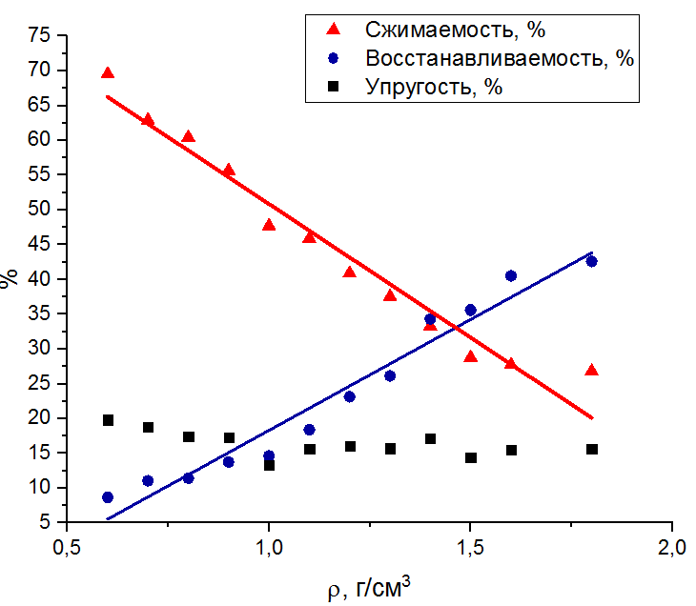

Рис. 1. Зависимости сжимаемости, восстанавливаемости и упругости вторичной графитовой фольги

При сравнении полученных результатов со значениями сжимаемости и восстанавливаемости промышленной графитовой фольги, выпускающейся по ТУ5728-001-50187417-99, видно, что значения изучаемых параметров превосходят промышленные образцы, тем самым подтверждая возможность использования вторичной графитовой фольги в качестве уплотнительных материалов.